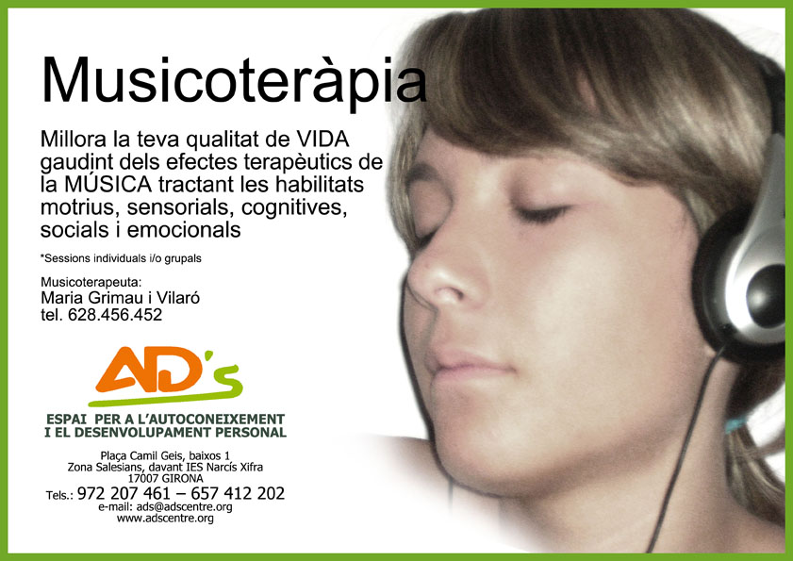

Musicoterapeuta: Maria Grimau i Vilaró
Mestra, especialista en música, educació infantil, primària i audició i llenguatge (logopèdia) .
*Professora de piano , solfeig i flauta dolça..Conservatori del Liceo de BCN – Escola de
Pedagogia Musical / Ireneu Segarra .
*Musicoterapeuta formada al CIM (Centre d’ Investigació Musicoterapia de Bilbao), a la
Universitat Ramon Llull /Fundació Blanquerna ,al Centre Clínic de Musicoterapia de BCN i a
l’ Escola d’Expressió i Psicomotricitat de BCN. Membre de l’ Associació Catalana de
Musicoterapeutes .
*Formadora de l’ ICE i del CRP de Girona i Alt Empordà*Membre del grup de Formació en
Educació Emocional del Dep. d’ Educació. (BCN) i membre del GROC, Grup de Recerca
en Orientació de Centres ( UdG).

TALLERS I MONOGRÀFICS

*Setembre: 21 de 18 a 22h/ 22 de 10 a 14h i de 16 a 20h. Taller de Musicoteràpia. Pinzellada d’activitats per descobrir les facultats ludicoterapèutiques de la música vers el creixement personal i millorament de la propia qualitat de vida. Obert a totes les edats i professionals.110€.

*Octubre: 27 de 10 a 14h i de 16 a 20h. Monogràfic. Musicoteràpia aplicada a infants amb TDAH. Famíliars , mestres i professionals vinculats.80€.

*Novembre. 10 de 10 a 14h i de 16 a 20h. Monogràfic. Musicoteràpia aplicada a pacients afectats amb el Síndrome X- Fràgil. Famíliars, mestres i professionals vinculats.80€.

*Desembre: 15 de 10 a 14h i de 16 a 20h.Monogràfic: Musicoteràpia i geriatria. Famíliars i professionals vinculats.80€.

*Gener:11de 18 a 22h i 12 de 10 a 14 i de 16 a 20h. Monogràfic: Musicoteràpia i Educació Especial. Familiars, mestres i professionals vinculats. 110 €.

*Febrer:29 de 18 a 22h i 1 de març de 10 a 14h i de 16 a 20 h. Taller de Musicoteràpia. Pinzellada d’activitats per descobrir les facultats ludicoterapèutiques de la música vers el creixement personal i millorament de la pròpia qualitat de vida.110€.

*Març: 22 de 10 a 14h i de 16 a 20h. Monogràfic. Musicoteràpia aplicada a infants amb TDAH. Familiars, mestres i professionals vinculats.80€.

*Abril: 25 de 18 a 22h i 26 de 10 a 14 i de 16 a 20h. Monogràfic: Musicoteràpia i Educació Especial. Familiars, mestres i professionals vinculats. 110 €.

*Maig:23 de 18 a 22h i 24 de 10 a 14 i de 16 a 20h. Monogràfic: Musicoteràpia i escola. Mestres tutors, especialistes i professionals vinculats.110€.

*Juny: 25 i 26 de 17 a 21h. Monogràfic: Musicoteràpia i geriatria. Famíliars i professionals vinculats.80€.

*Juliol: 4 de 18 a 22 i 5 de 10 a 14 i de 16 a 20h Taller de Musicoteràpia. Pinzellada d’activitats per descobrir les facultats ludicoterapèutiques de la música vers el creixement personal i millorament de la pròpia qualitat de vida. . Obert a totes les edats i professionals.110€.

SESSIONS TERAPÈUTIQUES INDIVIDUALS I COL·LECTIVES:
Horaris a convenir.
**La Musicotèrapia és una disciplina que s’ocupa dels efectes del so, la música i les expressions artístiques al servei del creixement personal, amb caràcter curatiu i preventiu i amb els següents objectius globals:
- Harmonitzar la relació amb un mateix i la comunicació amb els altres .
-Estimular i afavorir la creativitat en un context “ no verbal”
- Reequilibrar les energies psicofísiques ( relaxació i tonificació)
- Prendre contacte amb les emocions.
- Viure millor “ara i aquí”
** El contingut de les sessions es basa principalment en tres tècniques:
- La improvisació lliure ( senzilla, no calen coneixements musicals) emprant la veu i els instruments musicals.
- L’audició de fragments de peces musicals amb les tendències i estils més adequats a cada cas.
- Expressió corporal i artística ( dramatització, dansa, construcció d’ instruments amb material de rebuig,
pintura , escriptura).
***Els grups terapèutics poden ser oberts i tancats tot creant un ambient de confiança, discreció i respecte. Tractant entre altres: .
Trastorns de comunicació/llenguatge Baixa autoestima Estrés Insomni
Reeducació en l’ aprenentatge (lectur , escriptura, càlcul) Malalties senils
Trastorns motrius (coordinació, destresa, lateralitat)
Manca d’ atenció. Hiperactivitat . TDAH Dificultats en la socialització
Disminució psíquica/cognitiva: Síndrome de Down,/
Síndrome X- Fràgil / Síndrome de LAMMBS, etc. Estimulació neonatal ...

**Desplaçaments a domicili i centres hospitalaris.

